**Kosmetyki Bielenda - w trosce o piękną skórę!**

**Szukasz kosmetyków, które zapewnią Ci właściwa pielęgnacji dla skóry twarzy i ciała? Wypróbuj kosmetyki Bielenda, które są w pełni bezpieczne dla skóry, a ich skuteczność sprawia, że wiele osób im zaufało. Dlaczego zatem warto je stosować i co czyni je wyjątkowymi?**

**Kosmetyki Bielenda - dostępne w ofercie Notino!**

Znasz markę Bielenda? Firma została ona założona w 1990 roku przez Barbarę Bielendę, która od samego początku była przekonana o sile naturalnych składników w kosmetykach. W ten sposób powstały produkty wysokiej jakości, które dziś są stosowne przez kobiety i mężczyzn w Polsce i poza jej granicami. Z roku na rok powstają nowe, specjalistyczne **kosmetyki Bielenda**, które są w pełni bezpieczne da skóry. Stąd właśnie zdobyły one tak wielkie uszanowanie.

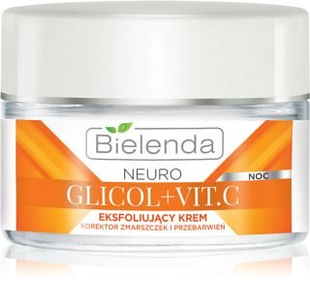

**Dlaczego warto stosować kosmetyki Bielenda?**

Dokonując zakupu kosmetyków kierujemy się ich jakością , skuteczności, bezpieczeństwem i ceną! Nic wiec dziwnego, że [kosmetyki Bielenda](https://www.notino.pl/bielenda/) zdobyły tak ogromna popularność. Spełniają one wszystkie te oczekiwania klientów. Są one testowane dermatologicznie pod względem ich bezpieczeństwa na każdym etapie produkcji. Produkty tej marki są odpowiednie do stosowania dla alergików. Skąd ta pewność? Bowiem, nie podrażniają one skóry ciała, a przy tym wykazują swoje skuteczne działanie. Do produkcji tych kosmetyków użyto naturalnych składników, a wśród nich wymienia się oliwę z oliwek, rumianek, czy masło shea. Te starannie dobrane składniki rzutują na sukces tej marki!

**Szeroka oferta kosmetyków Bielenda w sklepie Notino!**

W ofercie Notino znajdziesz *kosmetyki Bielenda* w rozsądnej cenie! W asortymencie pojawiają się kremy, masła do ciała oraz olejki, które cieszą się dużą popularnością. Kosmetyki te są dedykowane indywidualnym konsumentom, a także coraz częściej stosowane w salonach piękności. Wysoka wydajność produktów tej marki sprawia, że coraz więcej osób darzy ją zaufaniem.

Serdecznie zapraszamy do zapoznania się z ofertą kosmetyków Bielenda w naszym sklepie! Wybierz sprawdzone i przebadane produkty, które wykazują się wysoką skutecznością i bezpieczeństwem!